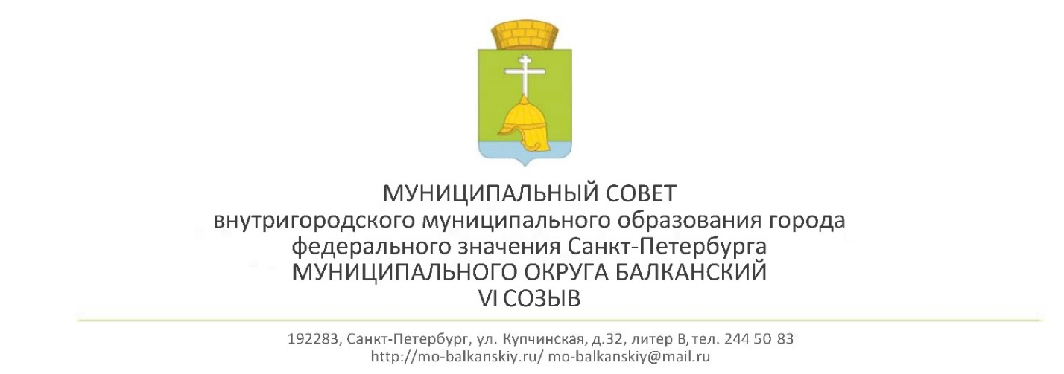
РЕШЕНИЕ
14.11.2023
№ 27
О назначении публичных слушаний
по проекту решения «Об утверждении местного
бюджета МО Балканский на 2024 год и плановый период 2025 и 2026 годов»

В целях обсуждения проектов муниципальных правовых актов по вопросам местного значения с участием жителей муниципального образования муниципального округа Балканский, в соответствии со ст. 28 Федерального закона от 06.10.2003 N 131-ФЗ «Об общих принципах организации местного самоуправления в Российской Федерации», ст. 19 Закона Санкт-Петербурга от 23.09.2009 N 420-79 «Об организации местного самоуправления в Санкт-Петербурге», ст. 15 Устава МО Балканский, муниципальный совет
РЕШИЛ:
- Вынести на публичные слушания проект решения муниципального совета МО Балканский «Об утверждении бюджета МО Балканский на 2024 год и плановый период 2025 и 2026 годов» (далее – решение).
- Назначить проведение публичных слушаний по проекту решения на 28.11.2023 в 10 часов в зале заседаний муниципального совета МО Балканский по адресу: Санкт-Петербург, ул. Купчинская, д.32, литер В.
- Утвердить состав комиссии для организации и проведения публичных слушаний:
председатель – Лебедев С.А.,
заместитель председателя – Агеева М.А.,
секретарь – Скопина М.В.,
члены комиссии – Апаницин В.Г, Андреева А.Ю.
- Прием предложений по проекту решения осуществляется вышеназванной комиссией в помещении муниципального образования муниципального округа Балканский по понедельникам с 10.00 до 13.00 часов, по средам с 15.00 часов до 18.00 часов со дня опубликования по 28.11.2023.
- Настоящее решение вступает в силу с момента его официального опубликования.
- Контроль выполнения решения возложить на Главу муниципального образования – исполняющего обязанность председателя муниципального совета С.А. Лебедева.

Глава муниципального образования -
исполняющий обязанности председателя
муниципального совета С.А. Лебедев

